KÉRELEM
SZAKMAI CÍM MEGÁLLAPÍTÁSÁRA

Az építésügyi és az építésüggyel összefüggő szakmagyakorlási tevékenységekről szóló 266/2013. (VII. 11.) Korm. rendelet, és a MÉK Szakmai cím adományozási szabályzata alapján kérem Szakmai cím megállapítását.

Személyes adatok:
Név: | *……………………………………………………….………………………..
Kamarai nyilvántartási szám: | *……………………………………………………….………….…………....
Állandó lakcím: | *……………………………………………………….…….………………....
Levelezési cím: | *……………………………………………………….…………………….....
Telefonszám: | *……………………………………………………….………….…………....
E-mail cím: | * ………………………………………………………….……………..………

A kérelmezett szakmai cím megnevezése: | Építész vezető tervező
 | Belsőépítész vezető tervező
 | Tájépítész vezető tervező
 | Vezető településtervező
 | Településrendezési zöldfelületi és tájrendezési vezető tervező
 | Tűzvédelmi vezető tervező
 | Tervező műszaki ellenőr
 | Rehabilitációs környezettervezés területén gyakorlott
 | Mentor
 | Műemlékek területén gyakorlott
 | Tervező gyakornok^{5, 7}
Csatolt mellékletek^{, 7}:
1. Szakmai gyakorlat igazolása
2. Szakmai önéletrajz
3. Portfólió elektronikus formában
4. Szolgáltatási díj befizetésének igazolása (30.000 Ft/szakmai cím),

A MÉK Jogosultsági Szabályzat 3.1.3. pontja szerinti kitüntetések, szakmai díjak esetén az 1-3. mellékleteket nem kell csatolni.

Kijelentem, hogy a kérelemben foglaltak teljesítése esetén - a 2016. évi CL törvény 82. § (3) a) pontja alapján - ellenérdekű ügyfél hiányában, a fellebbezési jogomról lemondok.

Kelt.………………………………………………………… ………………………………………………………….……....
aláírás
Szakmai cím | Feltétele a  266/2013. (VII. 11.) Korm. rendelet 13. § (továbbiakban: R.) és  a MÉK Jogosultsági Szabályzat (továbbiakban: Sz.) alapján
Építész vezető tervező | R.: A vezető tervezői címhez a tervezőnek magas színvonalú tudományos-műszaki felkészültséggel és referenciákkal kell rendelkeznie. A cím megszerzésére irányuló kérelmet a területi kamara az erre vonatkozó országos kamarai szabályzat alapján bírálja el. A cím birtokosának a jogosult tervezési szakterületen legalább 10 éves kiemelkedő színvonalú tervezési tevékenységgel kell rendelkeznie. Vezető tervező címmel rendelkező személy végezheti – erre irányuló megbízás alapján – az építészeti-műszaki dokumentáció szakmai ellenőrzését (tervellenőrzés).  Sz.: Vezető tervezői címet az kaphat, aki a jogosult tervezési szakterületen a jogosultság megszerzésének időpontjától számított 10 éves kiemelkedő színvonalú szakmai tevékenységet igazolt.
Belsőépítész vezető tervező
Tájépítész vezető tervező
Vezető településtervező
Településrendezési zöldfelületi és tájrendezési vezető tervező
Tűzvédelmi vezető tervező
Tervező műszaki ellenőr | R.: A tervező műszaki ellenőri címet az a szakmagyakorló személy kérheti, aki rendelkezik építészeti-műszaki tervezői és építési műszaki ellenőri jogosultsággal.  Sz.: Tervező műszaki ellenőri címet az kaphat, aki rendelkezik 10 éves építészeti-műszaki tervezői és ezen belül legalább 5 éves építési műszaki ellenőri jogosultsággal szerzett gyakorlattal.
Rehabilitációs környezettervezés területén gyakorlott | R.: A „rehabilitációs környezettervezés területén gyakorlott” címet olyan, építészeti-műszaki dokumentáció készítésére e rendelet alapján jogosult szakmagyakorló kérheti, aki a jogszabályi és szakmai előírások széleskörű ismeretével megfelelő tudással rendelkezik ahhoz, hogy az építménynél az akadálymentesség és az egyenlő esélyű hozzáférés biztosítva legyen. Az (1) bekezdésben meghatározott szabályzat e szakmai címet szabályozó rendelkezéseit a Magyar Építész Kamara és a Magyar Mérnöki Kamara egyeztetett és összehangolt szabályzatban rögzíti.  Sz.: A „rehabilitációs környezettervezés területén gyakorlott” címet az kaphat, aki rendelkezik:  a) rehabilitációs környezettervező szakmérnöki, szakértői, rehabilitációs szakmérnöki vagy ezzel egyenértékű akkreditált egyetemi, felsőfokú posztgraduális képzettséggel vagy  b) a MÉK által szervezett (vizsgával végződő) rehabilitációs környezettervezési továbbképzés sikeres elvégzését igazoló bizonyítvánnyal és tanúsítvánnyal.
Mentor | R.: A mentori címet az a szakmagyakorló személy kérheti, aki vállalja a tervező gyakornoki címmel rendelkező személy szakmai felügyeletét, és segíti szakmai fejlődését.  Sz.: Mentori címet az a vezető tervezői jogosultsággal rendelkező személy kaphat, aki vállalja, hogy szakirányú végzettséggel rendelkező tervező gyakornoki címmel rendelkező személy szakmai gyakorlatát biztosítja.
Műemlékek területén gyakorlott | R.: „Műemlékek területén gyakorlott” címet az a szakmagyakorlási jogosultsággal rendelkező építész tervező, belsőépítész tervező és energetikai tanúsító kérheti, aki a saját szakterületén műemléki védelem alatt álló építmény vonatkozásában öt év gyakorlatot igazol.  Sz.: Műemlékek területén gyakorlott címet a szakterületén az kaphat  a) akinek műemléki szakértésre vonatkozó jogosultsága (SZÉS-5) van, vagy  b) aki igazolja műemléki védelem alatt álló épület vonatkozásában – tudományos és kutatási alapra épülő tervezési, dokumentálási téren – végzett tevékenységét.
Tervező gyakornok | R.: A tervező gyakornoki cím kérelmezéséhez a szakképzettség megszerzését követően a megszerezni kívánt jogosultsághoz a kérelmező természetes személy előminősítést kérhet a területi kamarától. A területi kamara ellenőrzi a kérelmezni kívánt jogosultsághoz tartozó szakképzettség kreditkövetelmény rendszerének teljesülését. A feltételek teljesítése esetén a kérelmező a tervező gyakornok címről igazolást kap, a címet használhatja, a tervlapokon feltüntetheti a címet, önálló tervezésre azonban nem jogosít.  Sz.: Tervező gyakornoki címet tagjelölt kérelmezhet, a tervező gyakornoki cím kérelmezése díjmentes.

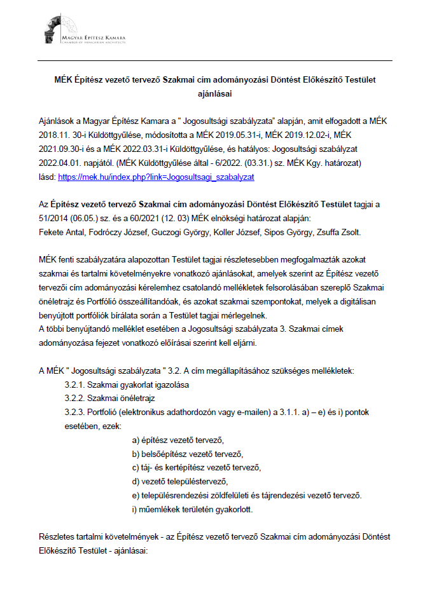

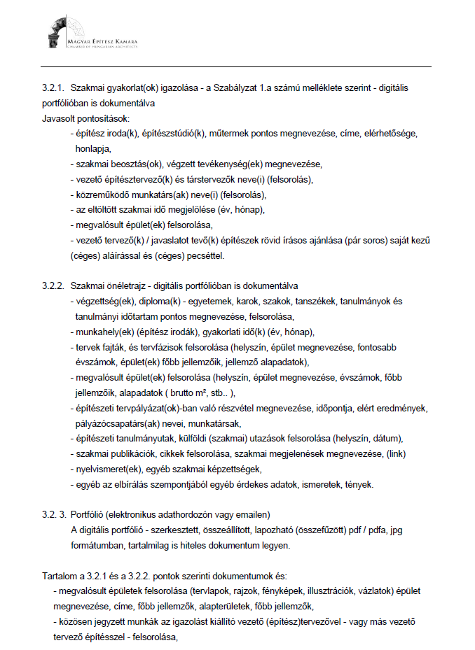

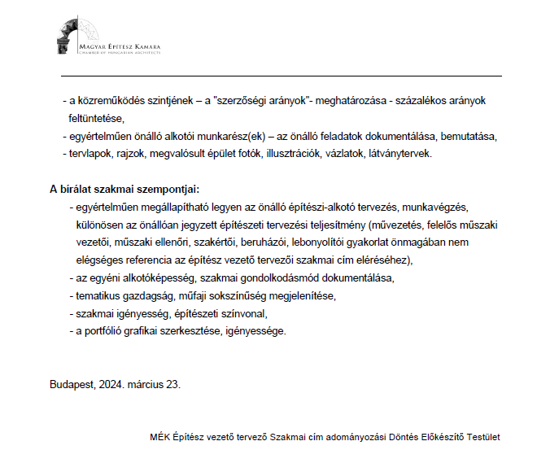

Személyazonosító okmányban szereplő módon.
Javasoljuk digitálisan - pdf formátumban - e-mailben megküldeni a bek@bek.hu címre
Kizárólag ezen szakmai cím kérelemhez: építész vezető tervező, belsőépítész vezető tervező, tájépítész vezető tervező, vezető településtervező, településrendezési zöldfelületi és tájrendezési vezető tervező, tűzvédelmi vezető tervező, műemlékek területén gyakorlott
Átutalás 10200902-32712786-00000000; vagy a Titkárságon készpénzzel vagy bankkártyával
Tervező gyakornoki címet kizárólag tagjelölt kérelmezhet, az eljárás díjmentes.
Teljeskörű jogosultságának megfelelő szakmai elismerésben részesült: Kossuth-díj, Széchenyi-díj, Ferenczy Noémi-díj, Forster Gyula-díj, Mőcsényi Mihály-díj, Munkácsy Mihály-díj, Ybl Miklós-díj ⁷ Tervező gyakornok szakmai cím kérelem esetén nincs csatolandó melléklet.

